Cahier des charges

Contexte / Objectif du Projet :

Nous réaliserons un système de gestion de fourniture de bureau. Il y a la liste des produits, les stocks, une fiche de description pour chaque produit. Il sera possible d’ajouter les produits dans un panier avant de passer la commande. Il faudra obligatoirement un login personnel pour pouvoir accéder au catalogue et commander.

Fonctionnalité :

Le site affiche les produits disponibles et en cours de réapprovisionnement, La gestions des stocks (Nombre disponible), gestion de l’utilisateur, gestion du panier et gestion des commandes.

Contrainte :

L’absence remarquée de cours de PHP.

Répartition des taches :

* Mathieu : Front end, design et création du site (html, css)
* Edwin : Back end / Front, relier la base de donnée au site (html, css, PHP)
* Julien: Back end, login + panier (PHP)
* Valentin : Back end, créer la base de donnée (my php admin, MCD, MLD)

Site Map :

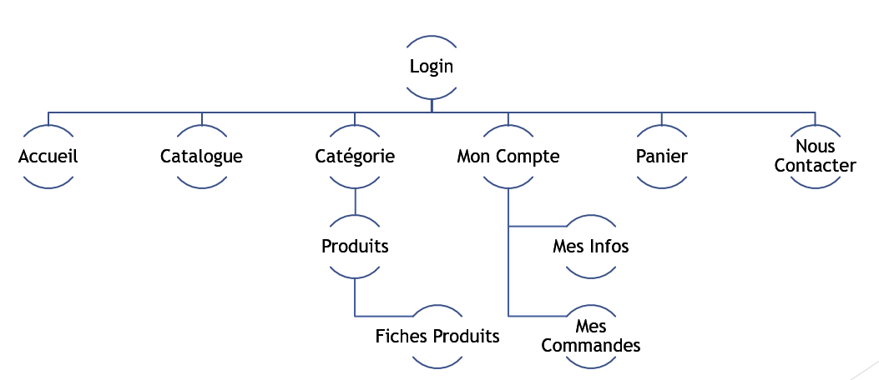

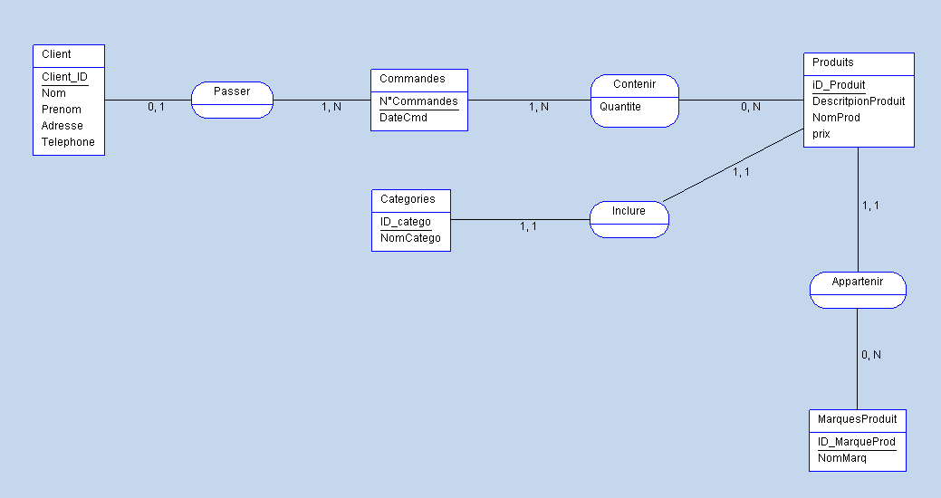MCD :

**Charte graphique :**

- Logo :



- Couleurs et typo :

#555555

Gris

#ffffff;

Blanc

#4fbfa8;

Bleu vert

h1 {font-size:36px}, h2 {font-size:30px}, h3 {font-size:24px}, h4 {font-size:18px},

h5 {font-size:14px} h6 {font-size:12px}

- Structure des pages :

Recherche

Accueil

Logo

Accès rapide

Aux catégories

Carrousel

Accès

Panier

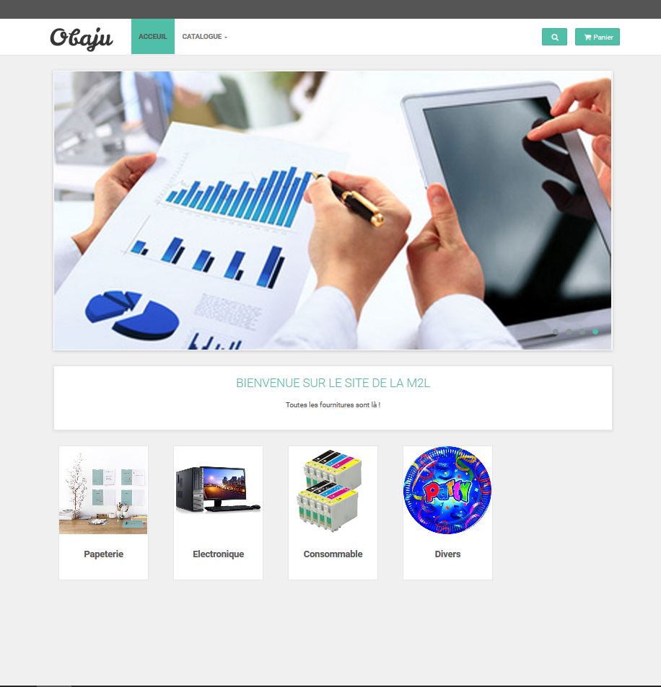

Arborescence du dossier :

Racine : Dossiers, pages du site

Développement :

Langage de développement : PHP, HTML, CSS pour la partie site.

Myphpadmin, Analyse SI pour la partie base de données.

Logiciel utilisé :

Wamp, Bracket, Analyse SI, Myphpadmin.